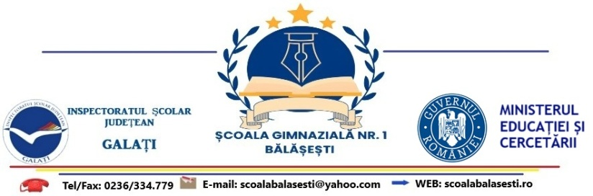
PROCES VERBAL

Încheiat astăzi, ……………., cu ocazia distribuirii manualelor școlare la clasa …………., Școala Gimnazială Nr. 1 Bălășești.
S-au acordat următoarele manuale:
Nr.  crt. | Nume elev | Română | Engleză | Franceză | Matematică | Fizică | Chimie | Biologie | Ed. Socială | Istorie | Geografie | Religie | Muzică | Ed. plastică | Ed. Fizică | Ed. Tehnologică | T.I.C. | Consiliere | Semnătură elev
1.
2.
3.
4.
5.
6.
7.
8.
9.
10.
11.
12.
13.
14.
15.
16.
17.
18.
19.
20.
21.
22.
23.
24.
25.
26.
27.
28.

LEGENDĂ NOTARE:
- N – manual nou;
- U – manual utilizat;
- V – manual vechi (fără copertă/lipsă pagini)

Drept pentru care s-a încheiat prezentul proces verbal.
Data ………………. Învățător/Diriginte,
………………………………

